棠外附小四年级下册第10周
数 学 练 习 题
班级 姓名 家长签字
一、口算（直接写出得数）
4.2+0.8= 8-0.27= 9.6×0.01= 0.09＋1.91=
7.25-4.5= 2.4×50= 8.7＋1.3= 80×1.25=
2.5×0.4= 1.5×0.4= 7-2.3-3.7= 0.7×99+0.7=
二、用竖式算一算。（第二道请写出验算过程）
4.72+3.889= 50－1.27＝ 3.04×2.5=

三、脱式计算，能简算要简算。
9.76－3.48＋3.5 8.7×100.2 5.56－1.9＋4.44

8.98－(3.98＋2.5) 2.5×(0.4＋4) 1.58＋0.42×9.3

四、填空题：
1、五年级有学生a人，四年级比五年级多20人，六年级比五年级少18人，四年级的人数为（ ）人，六年级的人数为（ ）人。
2、一本书，小明平均每天看a页，看了6天，共看（ ）页，第7天从（ ）页开始看。
3、一本练习本的价钱是0.50元，买2本应付（ ）元，买m本应付（ ）元，x元可以买（ ）本。
4、正方形的边长是a 分米，它的周长用字母（ ）表示，是（ ）分米，它的面积用字母（ ）表示，是（ ）平方分米。
5、用v表示速度，用t表示时间，用s表示路程，那么它们三者之间的关系可以用一个式子表示为（ ）。
6、 7平方厘米=（ ）平方分米 6吨27千克=（ ）吨 0.6分=（ ）秒
0.87米=（ ）分米=（ ）厘米 10.69千米=（ ）千米（ ）米
7、比大小：6.73千米○6千米73米 0.38吨○38千克 4.3元○4元30分
8、一个等腰三角形底角是45°，它的顶角是（ ），它是一个（ ）三角形。
9、一个三角形最多有（ ）个钝角，（ ）个锐角，（ ）个直角。
五、判断。
1、两个数的积是9.7，如果这两个数同时扩大10倍，积还是9.7。 （ ）
2、0.90和0.9 的大小相等，计数单位也相同。 （ ）
3、等边三角形是特殊的等腰三角形。 （ ）
4. 有一组对边平行的四边形是梯形。 （ ）
5、去掉4.070小数点后面的0, 这个小数大小不变。 （ ）
6、2cm、2cm、5cm的三根小棒能围成一个等腰三角形。 （ ）
7、等边三角形不一定是锐角三角形。 （ ）
8、有两个锐角的三角形是锐角三角形。 （ ）
六、解决问题
1、王英身高1.48米，比妈妈矮0.16米，爸爸比妈妈高0.06米，爸爸有多高？

2、小强家买了一台节能冰箱，每天可以节约0.3度电，按每度电0.46元计算，今年可以节约多少元钱？

3、把一根绳子对折4次后的长度是5.6米，这根绳子原来长多少米？

七、附加题。
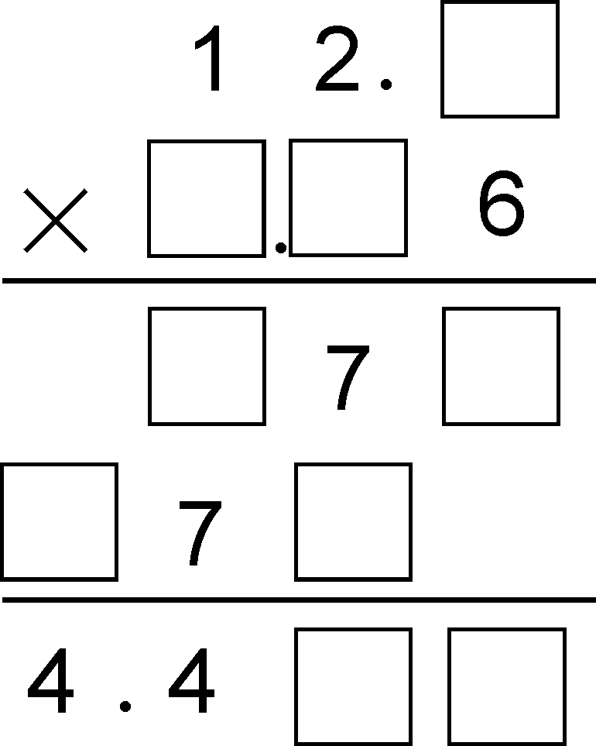
1、竖式谜。 2、 简算：4.8×54＋4.6×48
8
6

3、0．000……04×2000……00=（ ）

